**Санкт-петербургский национальный исследовательский университет информационных технологий, механики и оптики**

Факультет инфокоммуникационных технологий

**Лабораторная работа 1**

**Основы работы с HTML**

Выполнила: Фёдорова

Алина Анатольевна

Группа № 3320

Проверила: Марченко Е.В.

Санкт-Петербург

2024

**Цель работы:**  
Приобрести навыки работы с HTML кодом.

**Задачи работы:**

1. Научиться создавать страницы
2. Изучить предложенные теги и их атрибуты

**Ход работы:**

Для разработки HTML-кода использована среда VS Code и браузер Google Chrome.

Первая часть заданий состоит из 6 упражнений, посвященных основам работы с HTML.

В упражнении 1 было необходимо создать новый файл HTML, написать в нем код (Рис.1), открыть его в браузере и просмотреть исходный код страницы. (Рис.2)

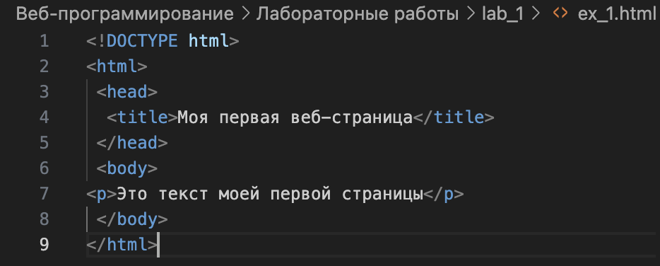

Рис.1 – Код упражнения 1

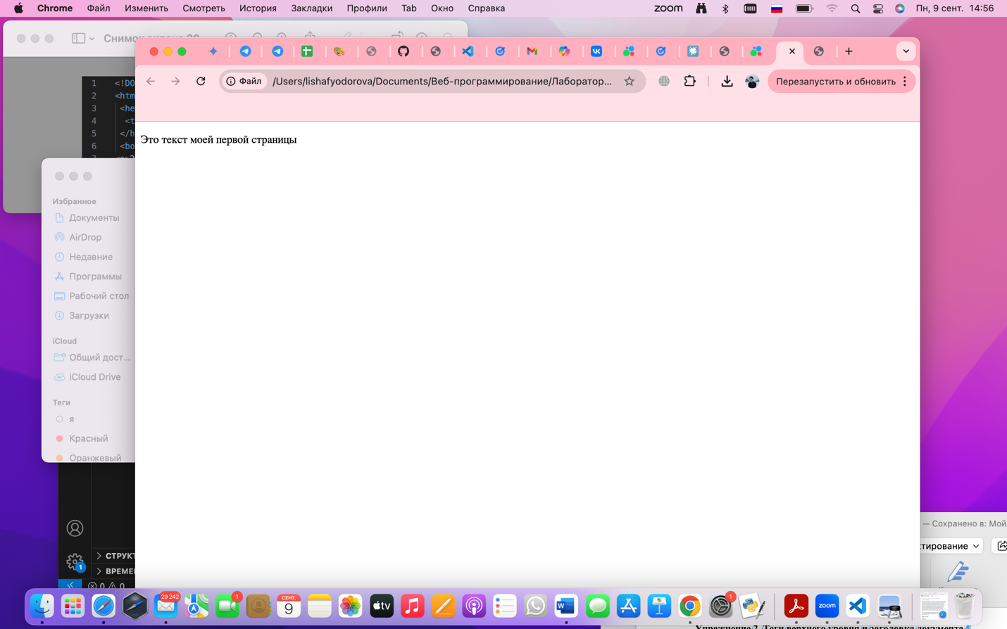

Рис.2 – Отображаемая в браузере страница Упражнения 1

В упражнении 2 к исходному коду 1 упражнения добавлены комментарии (Рис.3), не отображаемые на странице в браузере. (Рис.4)

Рис.3 – Код упражнения 2

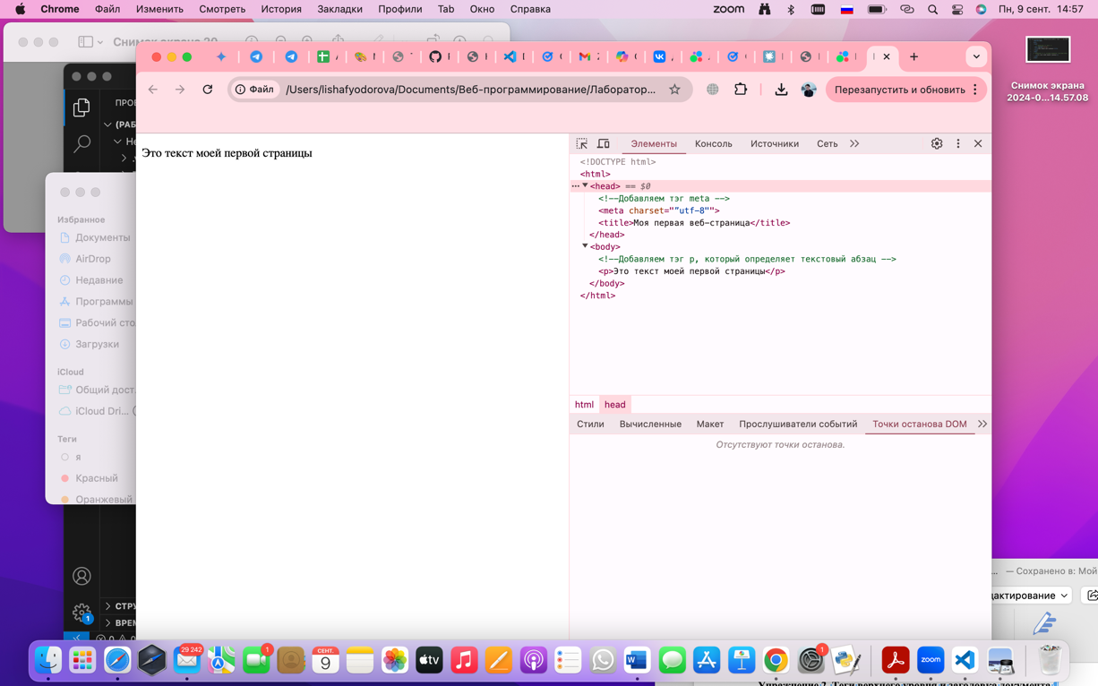

Рис.4 – Отображаемая в браузере страница Упражнения 2

В упражнении 3 к исходному коду добавлен тэг гиперссылки и атрибут для создания строки с переходом на указанную страницу. (Рис. 5 и 6)

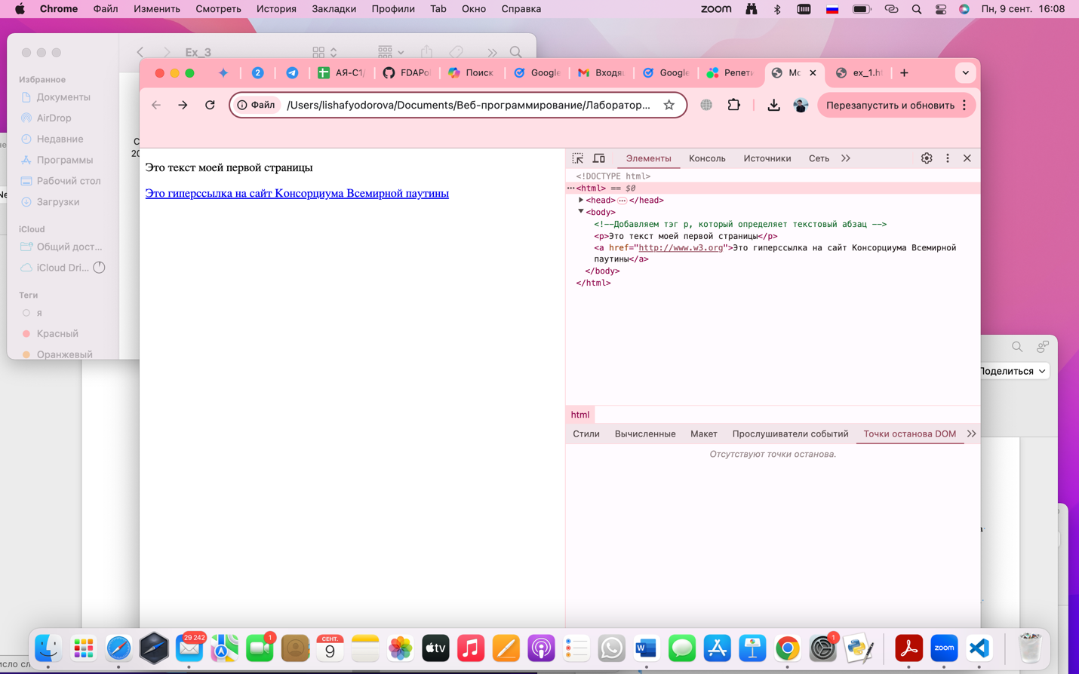

Рис.5 – Код упражнения 3 и отображение страницы

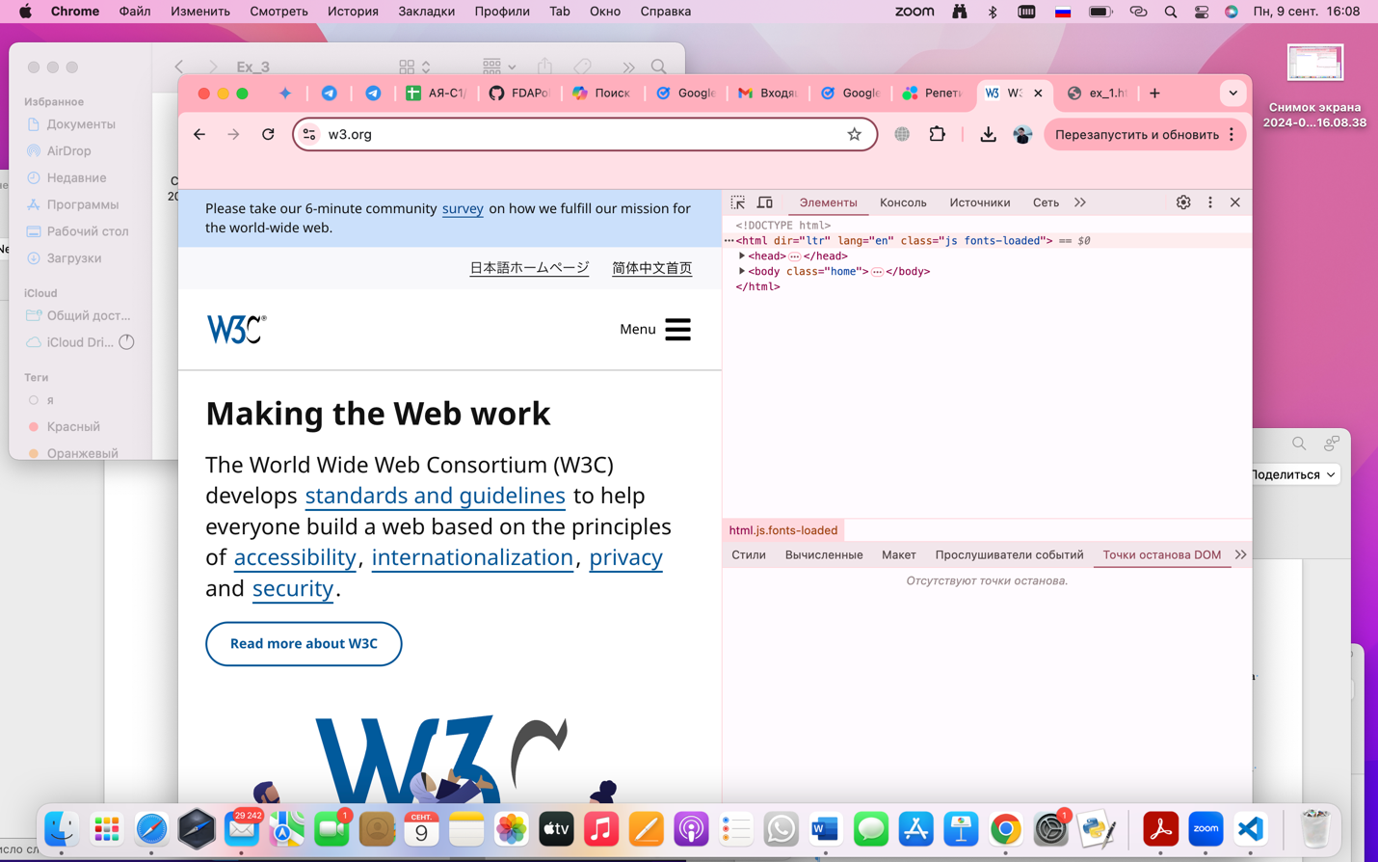

Рис.6 – Отображение гиперссылки

Далее добавлен тэг для отображения изображений, разрыва и всплывающей подсказки. (Рис.7)

Рис.7 – Код с тэгом для отображения изображений

В упражнении 4 произведена работа с устаревшими HTML-атрибутами к визуальной разметке текста. Страница и код представлен ниже. (Рис.8)

Рис.8 - Код упражнения 4 и отображение страницы

В упражнении 5 рассмотрены основные особенности работы с текстом в HTML: отличие между использованием тэга <p> и <pre>. Результат выполнения упражнения ниже. (Рис.9)

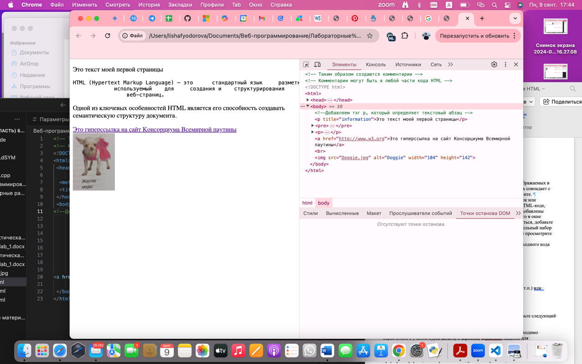

Рис.9 – Код упражнения 5 и отображение страницы

В Упражнении 6 использованы спецсимволы, начинающиеся с амперсанты. (Рис.10)

Рис.10 - Код упражнения 6 и отображение страницы

Вторая часть заданий посвящена основам логического форматирования контента и состоит из 8 упражнений.

В 1 упражнении рассмотрены тэги заголовков разного уровня. (Рис.11)

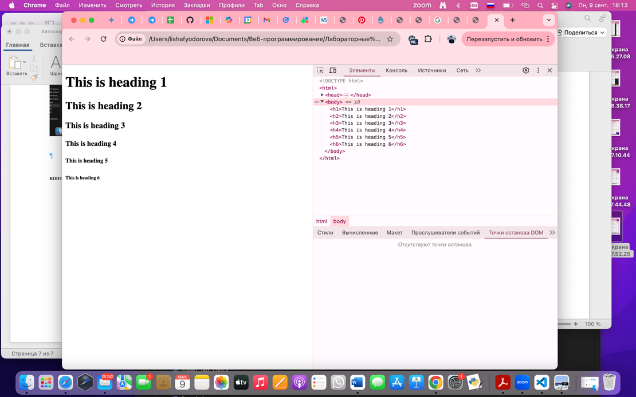

Рис.11 - Код упражнения 1 и отображение страницы

В упражнении 2 использованы тэги для выделения текста со специальным обособлением для логического форматирования. (Рис.12)

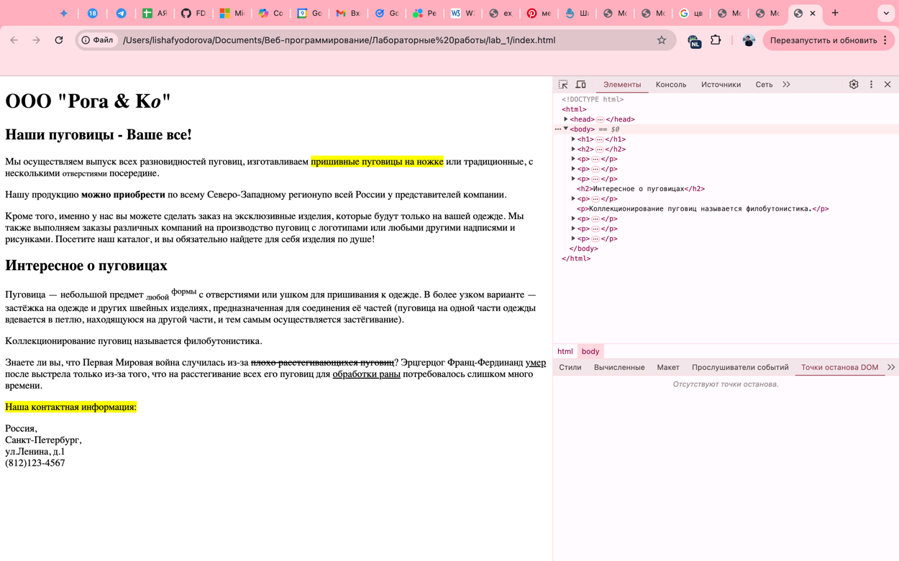

Рис. 12 - Код упражнения 2 и отображение страницы

В упражнении 3 рассмотрено внесение ссылок, цитат и определений. Код представлен ниже. (Рис.13)

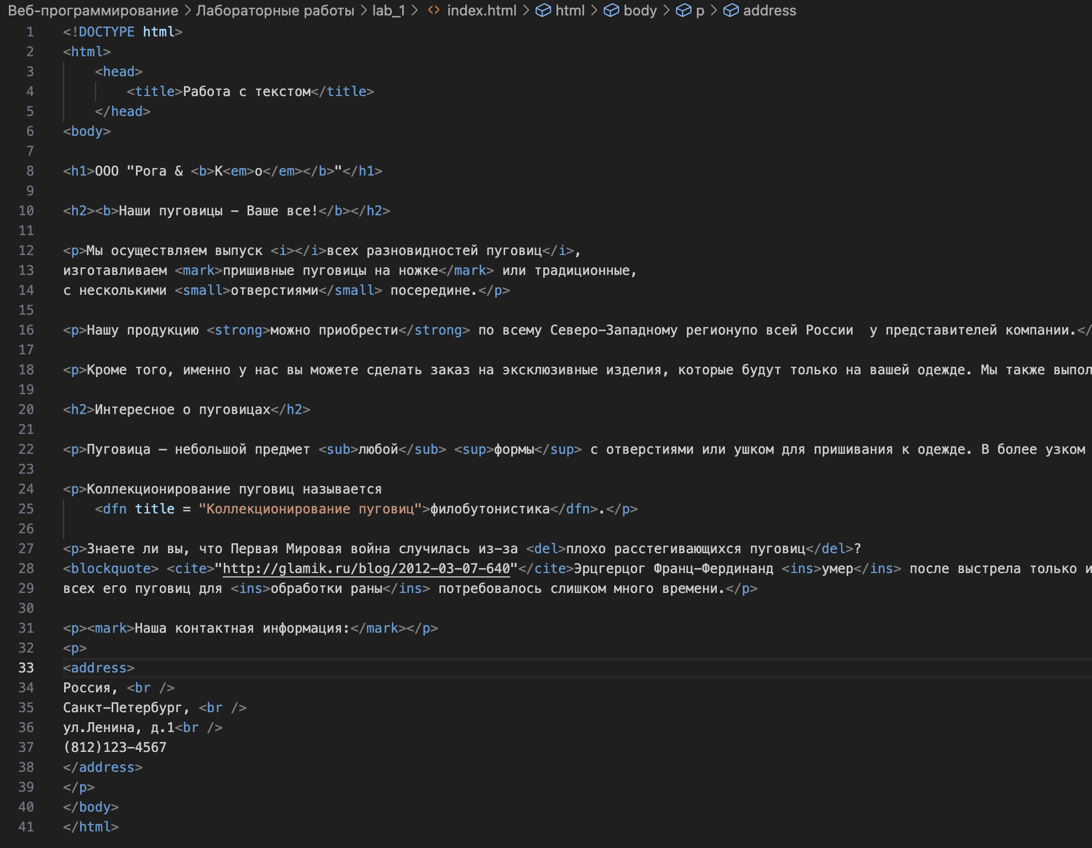

Рис.13 – Код упражнения 3

В упражнении 4 рассмотрены тэги для форматирования представления элементов, связанных с компьютерным кодом. (Рис.14)

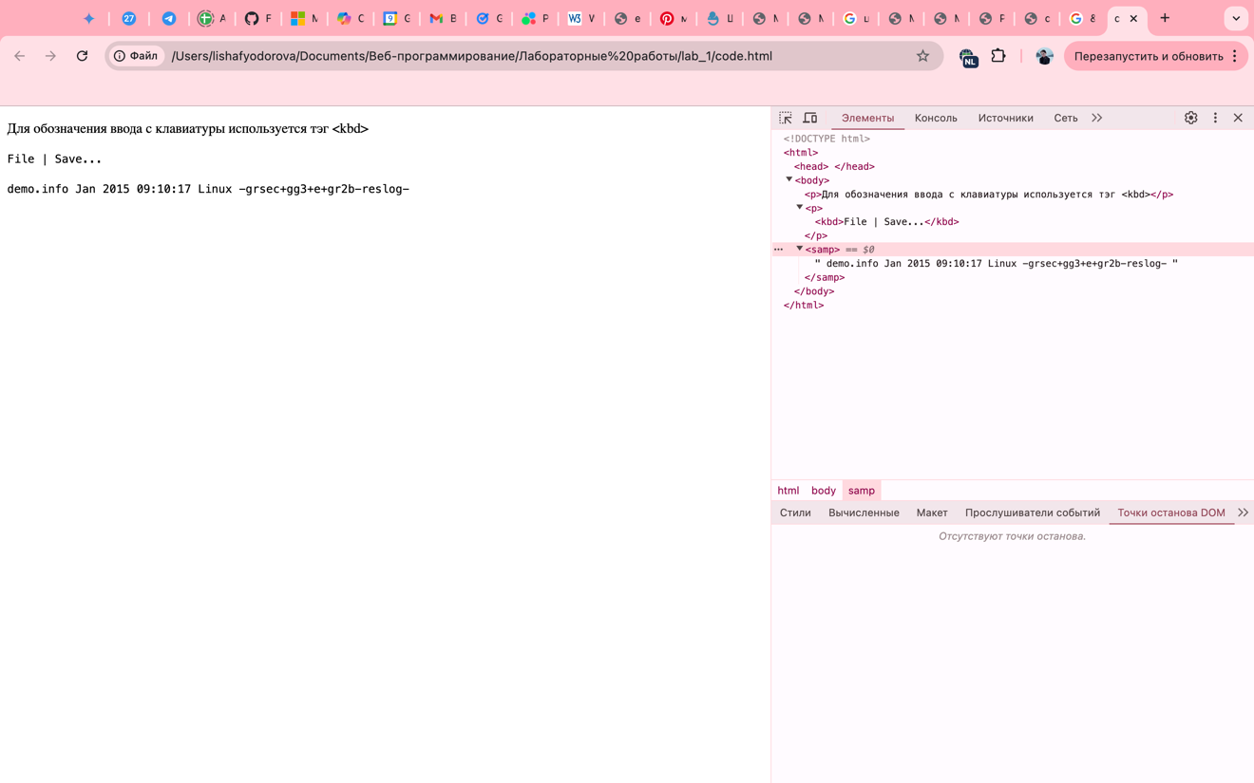

Рис.14 - Код упражнения 4 и отображение страницы

В упражнении 5 проведена работа с маркированными списками и изменением внешнего вида маркеров. (Рис.15)

Рис.15 – Код с маркированными списками и отображение страницы

В упражнении 6 произведена работа с нумерованными списками и их атрибутами. (Рис.16)

Рис.16 – Код с нумерованными списками и отображение страницы

В упражнении 7 произведена работа с позиционированием терминов и их определений через тэги <dt> и <dd>. Ниже представлен код. (Рис.17)

Рис.17 – Код с позиционированием терминов и отображение страницы

В упражнении 8 реализован данный маркированный список в коде. (Рис.18)

Рис.18 – Код для повторения картинки, данной в задании

3 часть заданий посвящена работе с гиперссылками. В нее входят 4 упражнения.

В 1 упражнении представлены задания на основы работы с гиперссылками: переход со страницы index.html на classification.html и обратно, на внешний ресурс и целевой ресурс (в данном случае на поисковую страницу Яндекса). Также рассмотрены атрибуты target и _top. (Рис.19, 20, 21)